MOÇÃO Nº 316/2020

Moção de Apelo ao Poder Executivo Municipal reparo em bueiro sem tampa, na calçada localizada na Av. Porto Ferreira ao lado do campinho de areia no bairro São Joaquim; Neste município.

Senhor Presidente,
Senhores Vereadores,

CONSIDERANDO que, este vereador foi procurado por munícipes do bairro São Joaquim, reclamando de um buraco existente na nova calçada construída ao lado do campinho da Av. Porto Ferreira; Neste município.

CONSIDERANDO que, este vereador esteve in loco e pode constatar que no local se encontra um bueiro e o mesmo sem a tampa, e as pessoas que ali trafegam estão correndo risco de caírem e se machucar gravemente, solicito que este caso seja solucionado com urgência; como mostra foto abaixo.

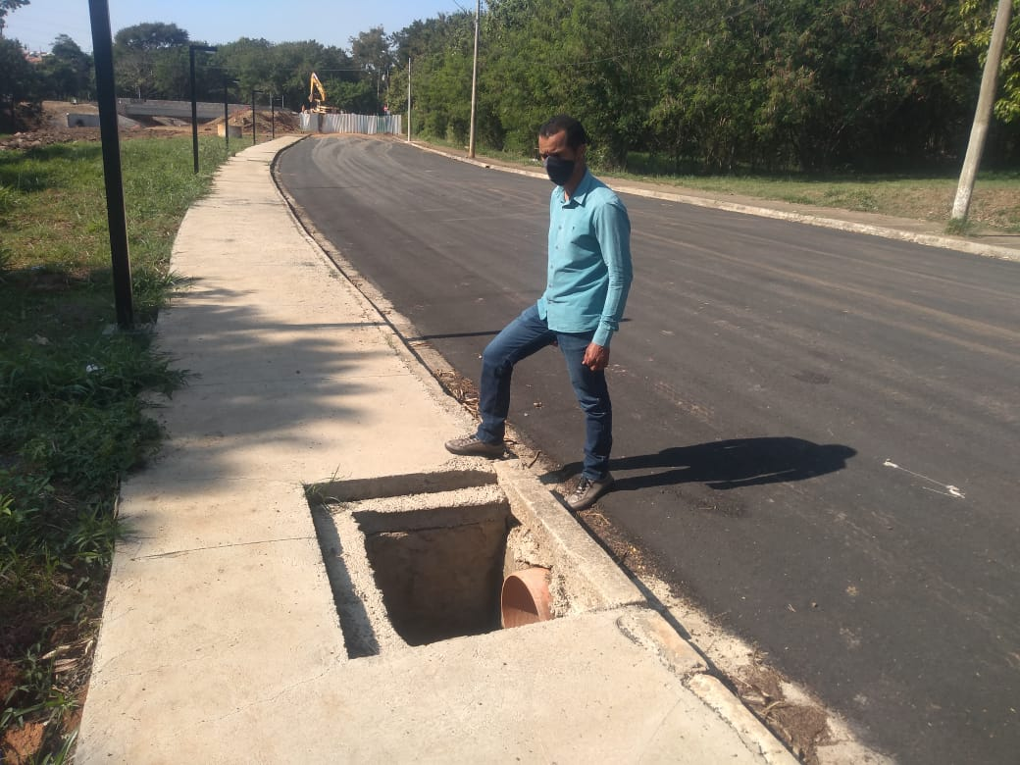

CONSIDERANDO por fim que, é necessário por parte do Poder Executivo Municipal promover serviços que venham ao encontro de minimizar ou sanar os problemas atuais enfrentados pela população do nosso município, proporcionando maior segurança do munícipe

Ante o exposto e nos termos do Capítulo IV do Título V do Regimento Interno desta Casa de Leis, a CÂMARA MUNICIPAL DE SANTA BÁRBARA D’OESTE, ESTADO DE SÃO PAULO, apela ao Excelentíssimo Senhor Prefeito Municipal, para que seja realizado em caráter de Urgência os serviços de manutenção em tampa de bueiro na Av. Porto Ferreira ao lado do campinho de areia, bairro São Joaquim, neste município

Plenário “Dr. Tancredo Neves”, em 20 de julho de 2.020.

JESUS VENDEDOR

-Vereador-

